
VISTAZO A QATAR
5 dias/ 4 noches
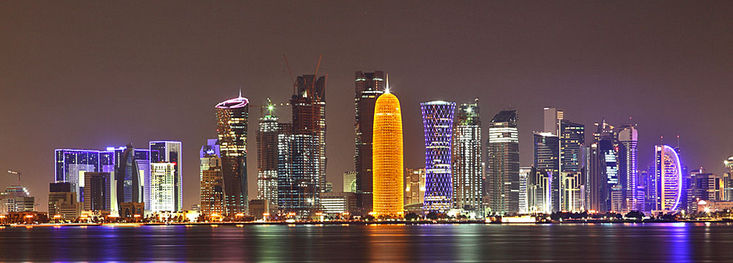
Qatar y su ciudad estrella Doha cuyo nombre significa “el Gran Árbol” es una perfecta combinación para los viajeros que desean recorrer las principales ciudades modernas del medio Oriente, siendo cercana a los Emiratos y vecinos de la estricta Arabia Saudita, Doha nos ofrece rascacielos ostentosos a primera línea de playa y su principal museo de arte Islámico.
SALIDAS: DIARIAS MINIMO 2 PERSONAS
Día 01 DOHA
Llegada a Doha. Recibimiento en el aeropuerto, luego de los trámites migratorios; asistencia y traslado al hotel con un chofer local. Resto de día libre. Alojamiento

Día 02 DOHA
Desayuno y en la mañana comienzo de la visita de Doha donde destaca los contrastes entre lo antiguo y lo nuevo en esta ciudad emocionante y de rápido crecimiento.
Comenzamos con la visita del nuevo Museo Nacional de Qatar que da voz a la historia única de Qatar y su gente desde los primeros tiempos hasta el presente y en adelante hacia su futuro. Diseñado para ser tanto inmersivo como vivencial, los visitantes pueden esperar encontrar un entorno rico para explorar. Organizado en tres “capítulos”: Comienzos, Vida en Qatar y La historia moderna de Qatar, cada tema se presenta en once galerías altamente individuales. Repartidos a lo largo de 1,5 km, los visitantes viajan a través de una emocionante combinación de entornos que lo abarcan todo y una narración convincente que involucrará todos los sentidos. Luego, continúe nuestra exploración de la parte tradicional de Doha en el Souq Waqif Heritage Market: el zoco Falcon, el zoco de las especias, una delicia sensorial con una gran cantidad de especias para cocinar, hierbas, pétalos de rosa e incienso, el textil y Gold Souk, las galerías de arte Continuamos hacia los nuevos puntos de referencia de Doha, a través de Corniche (parada fotográfica), el distrito de West Bay para admirar las torres y rascacielos: la torre de Doha, la torre Tornado y los edificios gubernamentales. Regreso al hotel y tarde libre. Alojamiento.

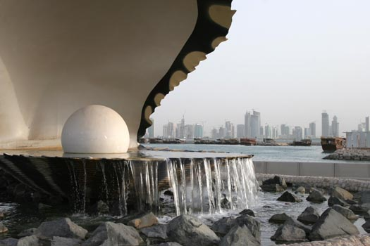
Día 03. DOHA
Desayuno. El viaje aventurero de hoy comienza dirigiéndose hacia el sur de Qatar con una parada en el Sealine Beach Resort. Los conductores profesionales 4X4 desinflarán los neumáticos para prepararse para el impresionante Dune Bashing. El viaje lo llevará a la maravillosa zona del mar interior en las proximidades de las fronteras de Arabia Saudita. De regreso al Desert Camp ubicado en las playas de arena cristalina, disfrutará de la vista de las dunas de arena y la playa, donde podrá disfrutar de un baño, un juego de voleibol de playa, sandboarding o relajarse en la playa disfrutando de la tranquilidad de la vista. . Mientras tanto, nuestro Chef preparará la almuerzo BBQ que incluye refrescos y agua.
* El campamento está equipado con carpas estilo beduino, alfombradas y con asientos tradicionales, agua dulce para duchas y baños. Regreso a Doha al final de la tarde. Alojamiento

Día 04. DOHA
Desayuno. Doha es famosa por sus compras, hoy disfrutaremos de un dia recorriendo la zona comercial acompañados de un guía de habla inglesa. Alojamiento

Día 05. DOHA/SALIDA
Desayuno y a la hora establecida traslado al aeropuerto para tomar el vuelo de salida.
FIN DE NUESTROS SERVICIOS
PRECIOS POR PERSONA
Enero 07 A Diciembre 14 de 2025
CAT PRIMERA CAT. PRIMERA SUP LUJO MOD.
En habitación Doble: USD. 1.115.00 USD. 1.376.00 USD. 1.649.00
Supl. Individual: USD. 547.00 USD. 727.00 USD. 999.00
Costo visado neto: USD. 170. Aprox.
+ Gastos bancarios del 2%

EL PRECIO INCLUYE:
Traslados aeropuerto-hotel–aeropuerto con chofer de habla local sin guía.
Visita de la ciudad con guía en español* en servicio regular compartido
Alojamiento en hoteles en la categoría elegida en habitaciones estándar
Desayuno diario
Entradas a los monumentos

Sim Card TuSIM (internet ilimitado) *una por habitación o reserva*

Tarjeta de asistencia básica de viaje y amparo gastos de cancelación y/o interrupción de viaje (aplica condiciones menores de 74 años)

*sujeto a disponibilidad en caso negativo se ofrecerán los servicios con guía en portugués o ingles

El precio no incluye:
Tiquetes aéreos nacionales o internacionales
Visados
Gastos personales tales como propinas a guías, chofer, maleteros
Seguro médico se recomienda viajar con uno con cobertura mundial
En general ningún servicio que no esté estipulado en el presente itinerario

HOTELES PREVISTOS O SIMILARES:
CIUDAD CAT. PRIMERA CAT. PRIMERA SUPERIOR CAT. LUJO MOD
DOHA Riviera Rayhaan Hilton Doha West Bay St. Regis Doha

NOTAS GENERALES A TENER EN CUENTA:
** A todos los precios informados en este folleto es necesario incrementar el 2% del fee bancario **
DEPOSITO:
Para realizar reservas en firme se requiere un depósito del 30% del valor total de la cotización por persona y cuyo valor será abonado al pago total.
VISAS REQUERIDAS:
Para los ciudadanos Colombianos se necesitan visado: Qatar
Pasaporte con validez superior a un año
Vacuna de la fiebre amarilla

REQUISITOS SANITARIOS:
SERA RESPONSABILIDAD DEL VIAJERO Y SU AGENCIA DE VIAJES CUMPLIMENTAR TODOS LOS REQUERIMIENTOS SANITARIOS REQUERIDOS PARA ESTE VIAJE YA SEA EN EL PAIS DE DESTINO COMO PAIS DE CONEXION (SI CORRESPONDE). VIAJES CELTOUR DARA INFORMACION BASICA GENERAL ANTICIPADA PERO TENIENDO EN CUENTA LOS CAMBIOS FRECUENTES DE LAS CONDICIONES DE ENTRADA DEBERAN SER CONSULTADAS CONSTANTEMENTE POR PARTE DEL VIAJERO DIAS ANTES DE LA SALIDA

NOTAS GENERALES A TENER EN CUENTA:
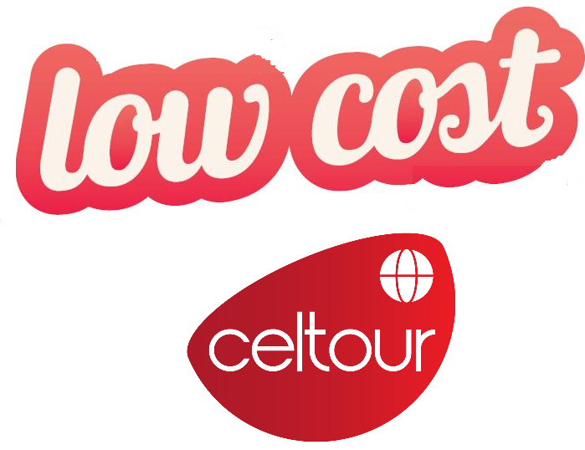
Programas con este logo serán circuitos con servicios básicos, en los cuales intentamos mantener una categoría mínima de confort en los hoteles y sobre todo que tengan instalaciones aptas para Occidentales; las visitas serán más cortas (2 a 3 horas por lo general) y el resto de día libre teniendo la posibilidad de aprovechar el tiempo libre por su cuenta o bien adquirir en destino una visita opcional la cual deben coordinar con el guía local
Low Cost = Bajo precio, se entiende que el cliente que lo acepte y lo reserve tiene claro este concepto de viaje y no se aceptaran reclamaciones por categoría de los alojamientos o de la duración de las visitas aquí incluidas.

Cualquier referencia que se haga a precios, tarifas o cotizaciones, está sujeta a cambios o disponibilidad en el momento de la reserva y confirmación por parte de la aerolínea, hoteles y operador. Por tanto se debe tratar como un dato preliminar y debe estar sujeto al pago o a nuestra confirmación escrita – "

DEPOSITO:
Para realizar reservas en firme se requiere un depósito del 30% del valor total de la cotización por persona y cuyo valor será abonado al pago total.

CANCELACIONES:
Al tratarse de destinos especiales cualquier cancelación dentro de los 45 dias anteriores a la salida generara fuertes gastos. Consulte valores de penalidad al momento de hacer la reserva.

IMPORTANTE:
Es responsabilidad de cada viajero, ir provisto de su pasaporte y documento de identidad preciso, vigente y dotado de todos los visados y requisitos necesarios, declinando las agencias prestatarias de servicios y operadores, toda responsabilidad, en el caso de ser rechazada por alguna autoridad la entrada en un País, por carecer de algunos de los requisitos que se precisen o defecto en el pasaporte, y será por cuenta del viajero cualquier gasto que se origine, aplicándose en estas circunstancias las condiciones establecidas para la cancelación y rechazo voluntario de los servicios.
CLAUSULA DE RESPONSABILIDAD: APLICAN CONDICIONES GENERALES DEL FOLLETO IMPRESO DESTINOS CELTOUR 2024
La organización de estos viajes combinados ha sido realizado por VIAJES CELTOUR operador mayorista con Registro Nacional de Turismo 3487, y/o sus operadores locales, se hace responsable ante los usuarios por la total prestación de servicios descritos en el presente folleto
VIAJES CELTOUR S.A.S según lo dispuesto en el artículo 17 de la ley 679 de 2001 rechaza todas las formas de explotación, pornografía, violencia, turismo sexual y demás formas del abuso a menores de edad y advierte al turismo que es castigado conforme a las disposiciones legales vigentes.
En Viajes Celtour S.A.S estamos comprometidos:
. A prevenir la comercialización sobre el tráfico de piezas y/o bienes pertenecientes al patrimonio cultural de la nación según la ley 397 de 1997, Decreto 833 del 2001 y ley 1185 del 2008.
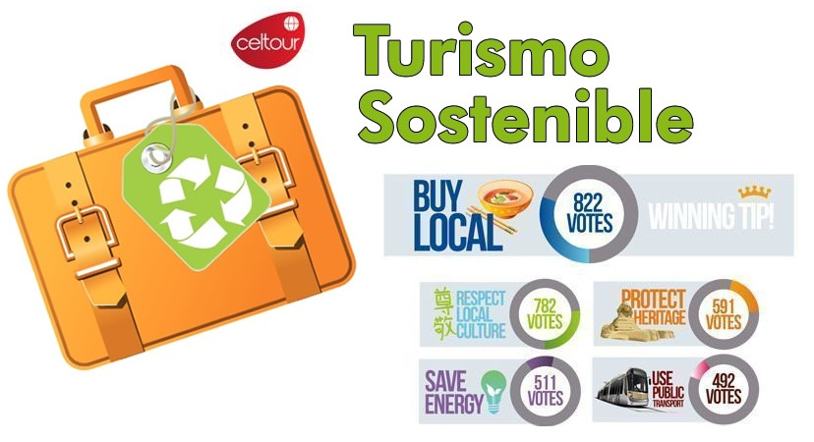
. A Prevenir la comercialización de especies de flora y fauna amenazadas o en peligro de extinción en Colombia e ilícito aprovechamiento de recursos naturales renovables, según la ley 17 de 1981, la resolución Ministerial No 1367 del 2000 y ley 1453 del 2011 articulo 29.
. A prevenir la explotación laboral infantil según la ley de infancia y adolescencia 1098 del 2006.
. A garantizar la protección de los derechos de una persona o grupo de personas, comunidad o pueblo, que son vulnerados en actos de racismo o discriminación ley 1482 del 2011 y la ley 1752 del 2015 castigos penales para aquellos que realicen actos de discriminación en contra de personas con discapacidad.

VIAJES CELTOUR SE ADHIERE A LA CAMPAÑA VIAJES Y TURISMO RESPETUOSOS CON LA NATURALEZA En diciembre de 2022, el Consejo Mundial de Viajes y Turismo (CMVT), la Organización Mundial del Turismo de las Naciones Unidas (OMT) y la Alianza para la Hostelería Sostenible anunciaron una nueva colaboración para unir a los sectores público y privado en torno a una visión compartida de viajes y turismo respetuosos con la naturaleza para detener y revertir la pérdida de biodiversidad de aquí a 2030. El sector de los viajes y el turismo se comprometieron a adoptar un enfoque del turismo positivo para la naturaleza. Esto incluye integrar salvaguardas de la biodiversidad, reducir las emisiones de carbono, mitigar el impacto de la contaminación, limitar el uso insostenible de los recursos y proteger y restaurar la naturaleza y la vida silvestre.
El sector turístico se ha comprometido a detener e invertir la pérdida de biodiversidad y a promover la conservación y restauración del medio ambiente. Su objetivo es mejorar el bienestar, los medios de subsistencia y la economía de las personas, aprovechando el potencial único del turismo como agente de cambio positivo.
Desde Viajes Celtour queremos apoyar y compartir los objetivos de esta iniciativa con nuestros clientes y amigos e invitarlos a participar a través de la web: https://www.cbd.int/doc/publications/tou-gdl-en.pdf
Adicionalmente, se invita a las personas de todo el mundo a compartir historias sobre cómo el turismo ha marcado la diferencia sus vidas.


